Bài 1

* Sach – quản lý thông tin sách (mã, tên , tác giả, năm xuất bản, trạng thái)
* DocGia – lưu thông tin độc giả thành danh sách sách mượn
* NhaVienThuVien – quản lý việc mượn, trả và cập nhật dữ liệu
* PhieuMuon – ghi nhận chi tiết giao dịch mượn sách
* ThuVien - quản lý toàn bộ danh sách, độc giả, nhân viên, phiếu mượn

Bài 2

|  |  |  |  |
| --- | --- | --- | --- |
| Mối quan hệ | Loại | Giải thích | Ký hiệu UML |
| Một giáo viên giảng dạy nhiều lớp học | Association | Giáo viên và lớp học có mối liên hệ công việc, nhưng tồn tại độc lập; nếu xóa giáo viên, lớp học vẫn tồn tại. |  |
| Một đơn hàng gồm nhiều sản phẩm | Aggregation | Đơn hàng chứa danh sách sản phẩm; nếu xóa đơn hàng, sản phẩm vẫn tồn tại độc lập |  |
| Một cơ thể gồm nhiều bộ phận không thể tách rời | Composition | Bộ phận thuộc cơ thể, nếu cơ thể bị hủy thì các bộ phận cũng mất theo. |  |

Bài 3

|  |  |  |
| --- | --- | --- |
| Thành phần | Modifier | Giải thích |
| username | Private | ẩn thông tin, truy cập qua phương thức |
| Password | Private | Bảo mật, không cho truy cập trực tiếp |
| Login() | Private | Chỉ dùng nội bộ lớp |
| resetPassword() | Public | Cho phép đăng nhập từ bên ngoài |
| lastLoginTime | Public | Cho phép đặt lại mật khẩu |

Bài 4

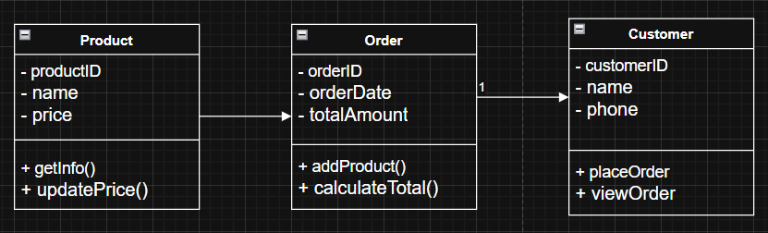

Bài 5

|  |
| --- |
| TaikhoanNguoiDung |
| * Username: string * Password: string * Email: string * lastLoginTime: dateTime |
| + login()  + logOut()  + resetpassword() |

Bài 6

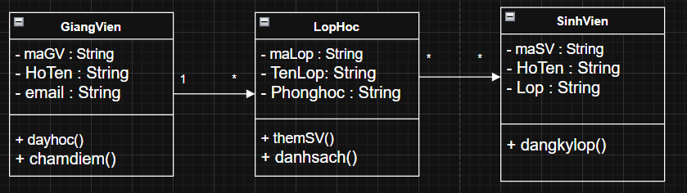

Bài 7

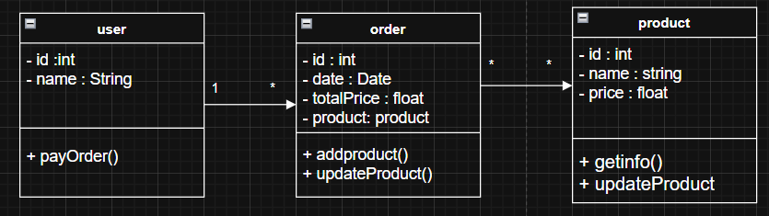

Bài 8

Bài 9

|  |  |  |
| --- | --- | --- |
| Loại lỗi | Mô tả lỗi | Giải thích |
| Lỗi quan hệ | Sơ đồ đang thể hiện quan hệ giữa User và Order là 1–1 | Trong thực tế, một User có thể tạo nhiều Order, nên quan hệ đúng là 1–N (1 User – nhiều Order) |
| Lỗi multiplicity | Cả hai phía đều ghi 1 | Cần sửa lại: User (1) — Order (0..*) |
| Lỗi modifier | Các thuộc tính như username, password, email, OrderId,... đều dùng dấu “+” | Thông tin như password, OrderId, totalAmount nên là private (-) để bảo mật. Chỉ phương thức mới nên là public. |

